适用动态心电的字段抓取关键词

一、从 HIS/LIS系统可抓取的关键字段

1、患者基本与住院信息（表格已很详细）
科室：心内科、CCU、ICU、急诊科、老年科、神内、肾内、普外科、产科、内分泌等高危科室）
住院状态
年龄
过敏史、既往史标记
2、病程及主诊断、副诊断、入院诊断关键词
胸闷、胸痛、心悸、气促
晕厥、头晕、黑朦、乏力
夜间憋醒、端坐呼吸
心悸反复发作
不明原因晕厥、不明原因头晕待查
冠心病 / 不稳定型心绞痛 / 心梗
心律失常：房颤、房扑、室早、室速、心动过缓、传导阻滞
高血压危象、难治性高血压
心力衰竭、心功能不全
心肌病、心肌炎、心包炎
肺栓塞、肺动脉高压
糖尿病（尤其合并心血管并发症）
肾功能不全、透析患者
脑卒中 / TIA（易合并房颤）
术前评估、术后监测、术后患者：心脏介入、射频消融、搭桥、瓣膜置换、大外科术后

3、医嘱与用药信息
已开心电监测、遥测监护、Holter 申请
使用抗心律失常药、抗凝药、洋地黄类
使用可能致 QT 间期延长药物（喹诺酮、大环内酯、抗精神病药等）

4、检验检查申请记录
已申请心肌酶、肌钙蛋白、BNP、NT-proBNP
已申请心脏超声、冠脉 CTA、冠脉造影
已申请常规心电图且提示异常

二、从 LIS / 检验系统抓取的高危指标
肌钙蛋白 I/T 升高
CK-MB 升高
BNP / NT-proBNP 升高
血钾异常（高钾 / 低钾，极易致心律失常）
镁异常
血糖剧烈波动
感染指标高（WBC、CRP、PCT）合并心血管基础病

三、从心电图机 / 心电报告抓取的指标
窦性心动过速 / 过缓
频发室早、成对室早、短阵室速
房颤 / 房扑、长 RR 间歇
束支传导阻滞、房室传导阻滞
QT 间期延长、Brugada 样改变、Epsilon 波
明显 ST-T 改变、可疑缺血
心率变异性 (HRV) 降低

临床应用情况
一、卒中
1、房颤导致卒中的可能病理机制分析：
房颤患者由于心房有效收缩功能丧失，血流动力学紊乱，血流瘀滞，从而易形成血栓，血栓脱落可导致体循环动脉栓塞尤其是缺血性脑卒中的发生风险明显增加。
①心房壁结构异常：纤维化与“心房心脏病”
左心房结构重塑（纤维化）→心内膜损伤→血栓前环境。
病理基础​：炎症小体激活→心肌成纤维细胞增殖→细胞外基质（ECM）过度沉积（MMPs↑/TIMPs↓）→胶原增生→致心律失常基质。
左心房纤维化（CMR检测）是房颤患者卒中/血栓的独立预测因子，纤维化程度越重，风险越高。隐源性卒中患者左房纤维化发生率显著高于心源性卒中。
②血流异常：左心房瘀滞与自发回声对比（SEC）
左心房增大（房颤负荷标志）→血流缓慢→心耳瘀血→血栓风险↑。
自发回声对比（SEC）：经食管超声可见左房烟雾状信号，直接反映血流瘀滞。
SEC密度↑与房颤血栓栓塞/卒中风险显著相关，且可预测卒中后不良预后（死亡/功能障碍）。左房增大是缺血性卒中复发的潜在标志物
③血小板与凝血异常：促栓因子失衡
血小板活化​：β-血栓球蛋白、p选择素、血小板微粒等升高→血小板反应性↑→促栓。
凝血/纤溶紊乱​：vWF↑（内皮损伤标志）→与房颤卒中高风险及心血管事件相关。D-二聚体↑与卒中严重程度/预后相关，但临床意义存在争议。
其他因子（纤维蛋白原、纤溶酶原激活物抑制剂-1等）亦与卒中风险↑相关，但证据级别待提升。
2、鉴别癫痫与心律失常，排除心源性意识丧失
癫痫发作：幻觉、震颤、短暂性意识丧失
晕厥：幻觉、震颤、短暂性意识丧失
二、骨科
骨科高危人群与疾病关联的心血管风险
1、高龄患者：常合并多种基础疾病，生理机能衰退，手术及围术期心血管应激代偿能力显著下降。
2、骨水泥植入综合征：术中骨水泥植入可引发低血压、心律失常甚至心搏骤停，存在特殊心血管风险。
3、合并心血管基础疾病：高血压、糖尿病、冠心病等患者，术前即存在靶器官损害，术后风险倍增。
三、晕厥
晕厥的根本原因包括良性血管迷走性晕厥、危及生命的心律失常以及其他心脏和非心脏严重疾病。高达10%的患者在晕厥发作后发现严重的潜在疾病和/或在30天内死亡。严重的疾病包括心律失常、心肌梗塞、结构性/瓣膜性心脏病、严重出血和肺栓塞。
1、神经介导的反射性晕厥
依据传出路径分为交感性或迷走性反射性晕厥，VVS是最常见的晕厥类型
年轻人的血管迷走性晕厥（vasovagal syncope，VVS）常为典型、单纯性的VVS。
老年人出现的反射性晕厥常伴有心血管或神经系统异常，表现为直立位或餐后低血压
2、直立性低血压晕厥（OH）及直立不耐受综合征
体位性心动过速综合征（postural orthostatic tachycardia syndrome，POTS）是直立不耐受综合征的另一种类型，发病机制尚不清楚。表现为站立时出现头晕、心悸、震颤、全身乏力、视野模糊、运动不能耐受等。
3、心源性晕厥
包括心律失常或器质性心血管疾病所致晕厥，为第2位常见原因，危险性最高、预后差。
心律失常所致晕厥是最常见的心原性晕厥类型，器质性心脏病所致晕厥多见于老年患者。
四、抗焦虑抑郁用药期间心律失常
抗精神病药物使心源性猝死风险增加1.53-2.39倍，同时接受治疗的精神病患者心脏骤停风险显著增加，老年患者尤其高危；典型抗精神病药、抗抑郁药和抗痴呆药物与心率失常包括尖端扭转型室速（TdP）显著相关，其中曲唑酮、舒必利、多奈哌齐风险最高。
风险等级 | 药物类别 | 代表药物 | 主要心脏风险
🚨 极高风险 | TCAs | 阿米替林、丙咪嗪、多塞平 | QTc显著延长、QRS增宽、室性心律失常
⚠ 中高风险 | SSRIs | 剂量依赖性QT延长（>40mg） | 剂量依赖性QT延长（>40mg）
⚠ 中风险 | SNRIs | 文拉法辛（高剂量） | 血压升高、心率增快、QT延长
✅ 低风险 | MAOIs（新型） | 吗氯贝胺 | 相互作用风险
✅ 低风险 | 苯二氮䓬类 | 阿普唑仑、劳拉西泮、氯硝西泮 | HRV轻度降低（长期）
✅ 低风险 | 5-HT1A激动剂 | 丁螺环酮 | 轻度心率增加
临床警示信号：
联合用药风险： 多种QT延长药物联用可产生协同效应
临床表现： 头晕、晕厥、抽搐，可进展为室颤和猝死
剂量依赖性： 高剂量或毒性剂量时风险显著增加
五、内分泌疾病检出心律失常
多种内分泌疾病均可引起心血管系统功能性或器质性改变，造成心衰和心律失常。有时心血管症状尤为突出或作为首发症状，可掩益内分泌疾病的其它症状，容易造成误诊和误治，若处理不当甚至危及患者生命。
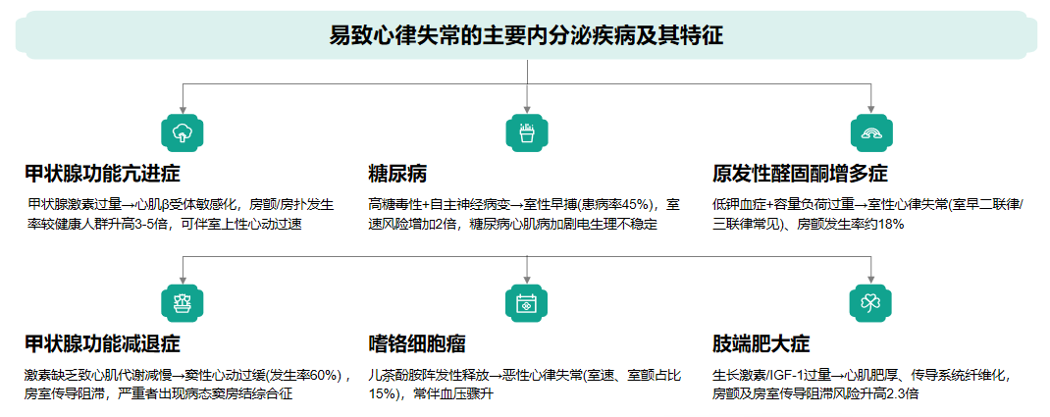
- 妊娠期心律失常精准监测与风险评估
心律失常是妊娠女性常见的心脏并发症，部分症状明显或具有潜在母亲或胎儿风险的心律失常，需要积极处理。妊娠状态使心律失常的发生率增加，很多良性的心律失常（房性和室性早搏）在孕期比孕前发生率更高，心脏结构正常的孕妇中会观察到新发的室性心动过速。
患心血管基础疾病的女性最常见的妊娠期并发症是心律失常，且出现在妊娠早期。
心悸，自觉心脏跳动的不适感或心慌感，是妊娠期最常见的一种心脏症状。出现心悸这一症状的原因与良性心律失常（如窦性心动过速、心房或心室早搏）转为严重心律失常（PSVT、AF、危及生命的室性心律失常）有关。
临床表现：孕妇心律失常一般临床表现为心慌、胸闷、大汗、呼吸困难，有时甚至出现濒死感，对孕妇妊娠结局产生不良影响 ，可能会造成流产、早产、新生儿窒息、胎死宫内等严重不良后果。临床上心律失常的表现形式变化多端，孕妇心律失常的表现形式更为复杂、隐匿，往往出现漏诊和误诊，造成无法挽回的局面。

按监测需求选择适合产品（参考骨科）
